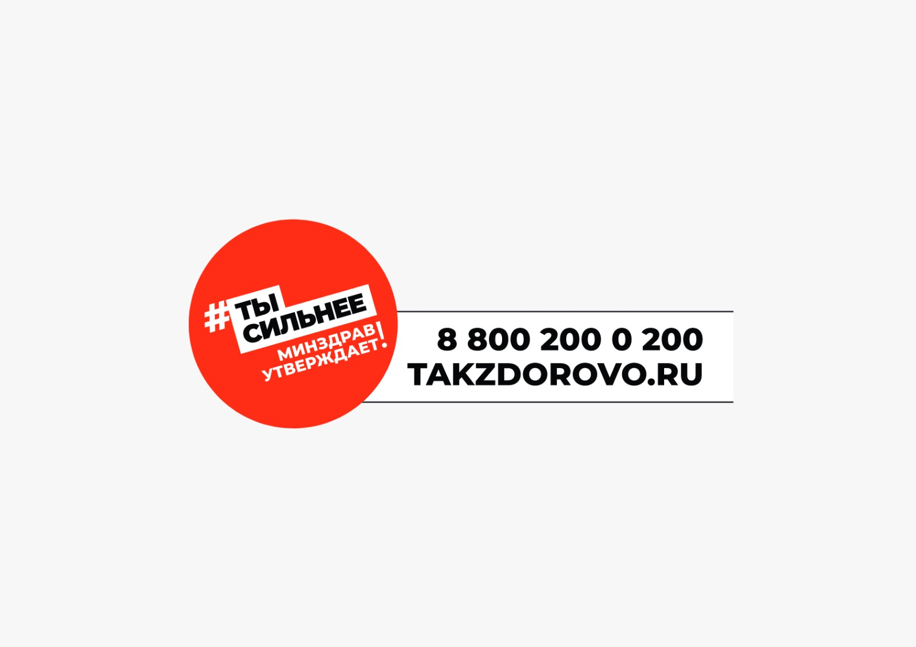







Республиканский центр общественного здоровья и медицинской профилактики МЗЧР

**РАЗГЛЯДЫВАЯ МИР ЧЕРЕЗ БУТЫЛОЧНОЕ ГОРЛЫШКО, ТЫ РИСКУЕШЬ УВИДЕТЬ РАЗРУШЕННУЮ ЖИЗНЬ И ЗДОРОВЬЕ…**

**Пьянство – это порок! Только при ведении здорового образа жизни и** **трезвого стиля жизни, личность способна качественно и полноценно жить.**

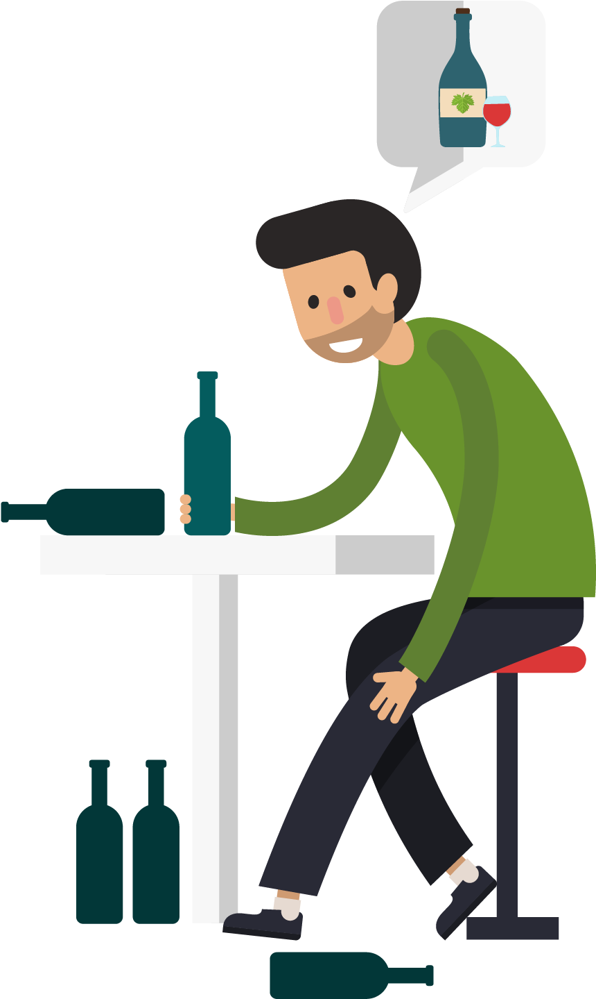

**ТРЕЗВОСТЬ – ЗАЛОГ ЗДОРОВЬЯ И ДОЛГОЛЕТИЯ!**

